Petak, 15. V. 2020.
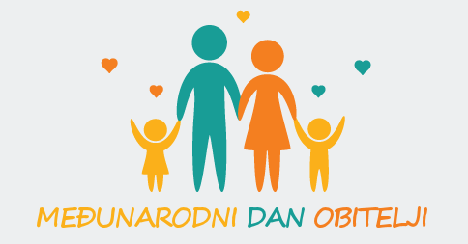
HJ: Moja obitelj - sastavak
Danas obilježavamo Međunarodni dan obitelji.
Pročitaj još jednom izražajno pjesmu Naš brod, udžbenik, str. 138.
Napiši uredno sastavak o svojoj obitelji.
Napiši naslov Moja obitelj, pazi na pravopisna pravila, na uvodni dio, glavni dio i zaključak.
Predstavi članove svoje obitelji, opiši kako izgledaju, kojim se osobinama ističu, što tko radi i kako pomažete jedni drugima.
UVOD: Tko? ( su članovi tvoje obitelji )
GLAVNI DIO: Kako? ( izgled i osobine ) Što? ( tko radi i kako pomažete jedni drugima)
ZAKLJUČAK: Kakvo? ( tvoje mišljenje o obitelji )
Svoj sastavak fotografiraj i pošalji na pregled do ponedjeljka, 18. svibnja.

M: Pisano dijeljenje – vježbanje i ponavljanje

Podsjećam da u utorak, 19. svibnja dobiti ćeš nekoliko zadataka iz cjeline pisanog dijeljenja koje ću ocijeniti.
Pažljivo riješi zadatke postupkom pisanog dijeljenja u radnoj bilježnici, str. 113. i 114.
Vremena za vježbanje zadataka imaš do utorka.

Ugodan vikend želi učiteljica Kristina!

